15 ноября 2023 года
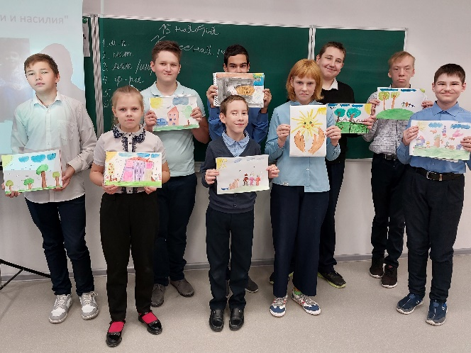
в МБОУ Подтесовской СОШ № 46 прошел Единый день профилактики жестокости и агрессивности в целях создания условий для формирования гражданской позиции учащихся в противостоянии жестокости и агрессивности, воспитания уважения к ценностям мирной жизни. В рамках данного дня среди учащихся нашей школы были проведены классные часы, тематические беседы и уроки доброты.
Для учащихся школы оформлен стенд с памятками: «Профилактика насилия», «Как справиться со стрессом».
Для родителей подготовлены памятки и буклеты «Детство без жестокости и слез».
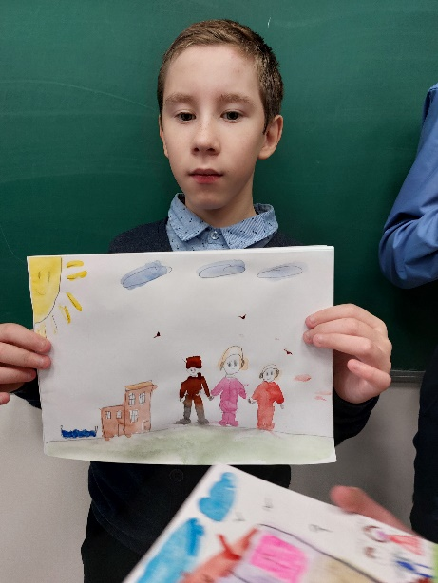
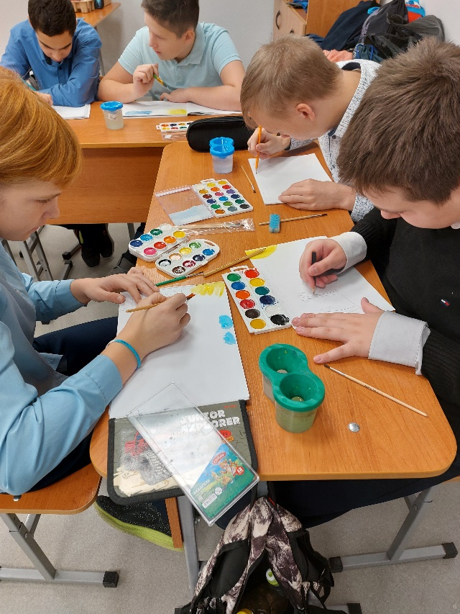
Все педагоги школы ознакомлены с алгоритмом действий работников в случае появления жалоб ребёнка на насилие, а также при наличии травм специфического характера позволяющих заподозрить факт насилия.

